1.ΥΠΟΔΕΙΓΜΑ ΑΙΤΗΣΗΣ ΜΕΛΕΤΗΤΗ

ΠΡΟΣ: ΔΗΜΟ ΖΑΓΟΡΙΟΥ

ΘΕΜΑ: Αίτηση ενδιαφέροντος

Παρακαλώ όπως με εγγράψετε στον Κατάλογο Μελετητών και παροχής τεχνικών και λοιπών συναφών επιστημονικών υπηρεσιών της παρ. 5 του άρθρου 118 του ν. 4412/2016 για την κατηγορία έργου:

Αριθμός Μητρώου ΤΕΕ


Επώνυμο

Όνομα

Πατρώνυμο

Αριθμός Δελτίου Ταυτότητας

Ειδικότητα

Α.Φ.Μ.- ΔΟΥ

ΔΙΕΥΘΥΝΣΗ & ΣΤΟΙΧΕΙΑ ΕΠΙΚΟΙΝΩΝΙΑΣ

Οδός & Αριθμός

Τ.Κ./Πόλη

Τηλέφωνα | Κινητό | Σταθερό

Ηλεκτρ.Ταχυδρ.

Στην παρούσα σας επισυνάπτω αντίγραφο του μελετητικού Πτυχίου μου.

[2]
ΚΑΤΗΓΟΡΙΕΣ ΜΕΛΕΤΩΝ

(Παρακαλούμε σημειώστε με X το αντίστοιχο γνωστικό σας αντικείμενο)


- Χωροταξικές και Ρυθμιστικές Μελέτες

- Πολεοδομικές και Ρυμοτομικές Μελέτες

- Οικονομικές Μελέτες

- Κοινωνικές Μελέτες

- Μελέτες Οργάνωσης και Επιχειρησιακής Έρευνας

- Αρχιτεκτονικές Μελέτες Κτιριακών Έργων

  - Ειδικές Αρχιτεκτονικές Μελέτες (διαμόρφωσης εσωτερικών και εξωτερικών

χώρων, αποκατάστασης μνημείων, διατήρησης παραδοσιακών κτηρίων, οικισμών και τοπίου)

- Στατικές Μελέτες (μελέτες φερουσών κατασκευών κτιρίων και μεγάλων ή ειδικών τεχνικών έργων)

- Μηχανολογικές Ηλεκτρολογικές και Ηλεκτρονικές μελέτες

- Μελέτες Συγκοινωνιακών Έργων (οδών, σιδηροδρομικών γραμμών, μικρών τεχνικών έργων, έργων υποδομής, αερολιμένων) και Κυκλοφοριακές Μελέτες

- Μελέτες Λιμενικών Έργων

- Μελέτες Μεταφορικών Μέσων (χερσαίων, πλωτών, εναέριων)

- Μελέτες Υδραυλικών Έργων (εγγειοβελτιωτικών έργων, φραγμάτων, υδρεύσεων, αποχετεύσεων) και διαχείρισης υδατικών πόρων

  - Ενεργειακές Μελέτες (θερμοηλεκτρικές, υδροηλεκτρικές, πυρηνικές, ήπιων μορφών ενέργειας)

- Βιομηχανικές Μελέτες (προγραμματισμού, σχεδιασμού και λειτουργίας)

- Μελέτες Τοπογραφίας (γεωδαιτικές, φωτογραμμετρικές, χαρτογραφικές, κτηματολογικές και τοπογραφικές)

- Χημικές Μελέτες και Έρευνες

- Μελέτες Χημικής Μηχανικής και Χημικών Εγκαταστάσεων

- Μεταλλευτικές Μελέτες και Έρευνες

[3]
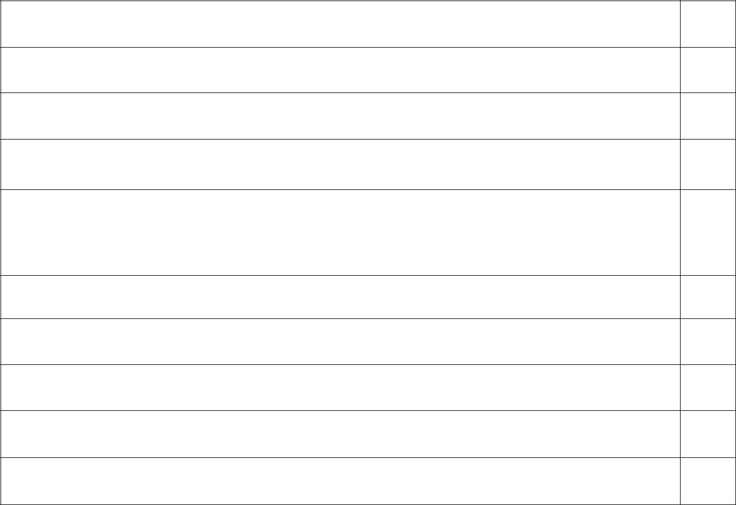
- Γεωλογικές, Υδρογεωλογικές και Γεωφυσικές Μελέτες και Έρευνες

- Γεωτεχνικές Μελέτες και Έρευνες

- Εδαφολογικές Μελέτες και Έρευνες

- Γεωργικές Μελέτες (γεωργοοικονομικές, γεωργοτεχνικές, εγγείων βελτιώσεων, γεωργοκτηνοτροφικού προγραμματισμού, γεωργοκτηνοτροφικών εκμεταλλεύσεων)

- Δασικές Μελέτες (διαχείρισης δασών και ορεινών βοσκοτόπων,

δασοτεχνικής διευθέτησης ορεινών λεκανών χειμάρρων, αναδασώσεων, δασικών οδών, δασικών μεταφορικών εγκαταστάσεων και κατάρτισης δασικών χαρτών)

  - Μελέτες Φυτοτεχνικής Διαμόρφωσης Περιβάλλοντος Χωρών και Έργων Πρασίνου

- Αλιευτικές μελέτες

- Περιβαλλοντικές Μελέτες

- Μελέτες συστημάτων πληροφορικής και δικτύων

[4]
2. ΥΠΟΔΕΙΓΜΑ ΑΙΤΗΣΗΣ ΕΡΓΟΛΗΠΤΗ

ΕΠΩΝΥΜΟ:

ΟΝΟΜΑ:

ΠΑΤΡΩΝΥΜΟ:

ΕΠΩΝΥΜΙΑ ΕΠΙΧΕΙΡΗΣΗΣ:

Δ/ΝΣΗ:

Α.Φ.Μ.:

ΔΟΥ:

ΤΗΛ: ΤΗΛ/ΠΙΑ:
ΗΛΕΚ. ΤΑΧ.:

(Τόπος, ημερομηνία)

[5]

ΠΡΟΣ:
ΔΗΜΟ ΖΑΓΟΡΙΟΥ

ΘΕΜΑ: Αίτηση ενδιαφέροντος

Παρακαλώ όπως με εγγράψετε στον Κατάλογο Εργοληπτών της παρ. 5 του άρθρου 118 του ν. 4412/2016 για την κατηγορία έργου:
Α/Α | ΚΑΤΗΓΟΡΙΑ | ΕΠΙΛΟΓΗ
1 | ΟΙΚΟΔΟΜΙΚΑ
2 | ΟΔΟΠΟΙΙΑ
3 | ΥΔΡΑΥΛΙΚΑ
4 | ΗΛΕΚΤΡΟΜΗΧΑΝΟΛΟΓΙΚΑ
5 | ΠΡΑΣΙΝΟΥ
6 | ΓΕΩΤΡΗΣΕΩΝ
7 | ΒΙΟΜΗΧΑΝΙΚΑ ΕΝΕΡΓΕΙΑΚΑ
8 | ΚΑΘΑΡΙΣΜΟΥ & ΕΠΕΞΕΡΓΑΣΙΑΣ ΝΕΡΟΥ, ΥΓΡΩΝ, ΣΤΕΡΕΩΝ & ΑΕΡΙΩΝ ΑΠΟΒΛΗΤΩΝ

Στην παρούσα επισυνάπτω αντίγραφο Εργοληπτικού Πτυχίου.

- ΑΙΤΩΝ

